Systemy Satelitarne i Radiowe – Projekt

Ernest Dąbrowski 196142

Marcin Wtykło 178216

Wrocław 2016

1. **Cel Projektu (Problemy):**

Celem tego projektu jest stworzenie arkusza kalkulacyjnego służącego do wyznaczania maksymalnych i minimalnych strat propagacyjnych w łączu radiowym (zakresu tłumienia trasy radiowej) na podstawie bilansu energetycznego łącza radiowego, niezależnie dla obu kierunków transmisji (uplink i downlink) dla system komórkowego EDGE świadczącego wskazane usługi transmisji danych na określonym procencie powierzchni każdej z komórek i pracującego w zakresie częstotliwości 300MHz-3GHz.

1. **Założenia projektowe:**

Utworzenie arkusza kalkulacyjnego uwzgledniającego parametry wszystkich elementów antenowych stacji bazowej, terminala mobilnego oraz parametrów urządzeń zarówno nadawczych jak i odbiorczych.

|  |  |
| --- | --- |
| **Zestaw danych** | 9 |
| **System** | EDGE |
| **Zakres częstotliwości [MHz]** | 1710-1880 |
| **Dupleks [MHz]** | FDD 95MHz |
| **Częstotliwość Środkowa Kanału [MHz]** | 1711/ 1806 |
| **Szerokość́ kanału [kHz]** | 200 |
| **Wysokość́ anteny BS [m]** | 20 |
| **Wysokość́ anteny MS [m]** | 1,0 |
| **Moc nadajnika MS [W]** | 1 |
| **Typ MS** | Modem |
| **Usługa/MCS** | Dane: 11,2kb/s (MCS-2) i 47,8kb/s (MCS-7) |

1. **Opis wybranego systemu:**

**a) Modem EDGE 1800 MHz:**

Wybrane urządzenie: Modem TeleOrgin RB900

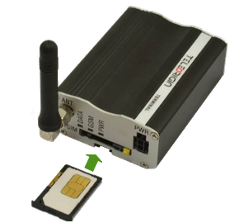

**Specyfikacja** TeleOrgin RB900**:**

Interfejs EDGE/GPRS:

* Częstotliwości 850/900/1800/1900 Mhz
* Antena SMA
* HSPA+ category 6 dla łącza w góre (uplink) i category 14 dla łącza w dół (downlink)
* HSDPA 21 Mb/s, HSUPA 5,76 Mb/s
* Napięcie nominalne 5.3 V (10%)
* Zasilanie maksymalne 2,5 W

|  |  |  |  |  |
| --- | --- | --- | --- | --- |
|  | **TX [MHz]** | **RX [MHz]** | **Kanały (ARFC)** | **TX –RX offset [MHz]** |
| 1800 MHz | 1710,2 – 1784,8 | 1805,2 – 1879,8 | 512 – 885 | 95 |

Zewnętrzna antena podłączana via SMA:

* Wsparcie dla GSM, UMTS, LTE
* Impedancja: 50Ω
* Zysk 0 dBi (bez kabla), 2 dBi (z kablem)
* WFS: -10 dB

**b) Stacja bazowa:**

Moc BTS:

Do wyliczenia bilansu łącza radiowego, wybrana została 1 klasa mocy stacji bazowej o mocy:   
PBTS = 20 W = 43 dBm.

Skład:

* Stacja bazowa
* Antena dookólna
* 2 x kabel typu „Jumper”
* Kabel typu „Feeder”

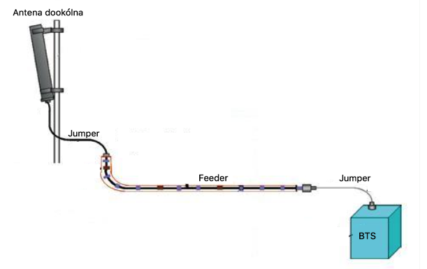

Antena stacji bazowej:

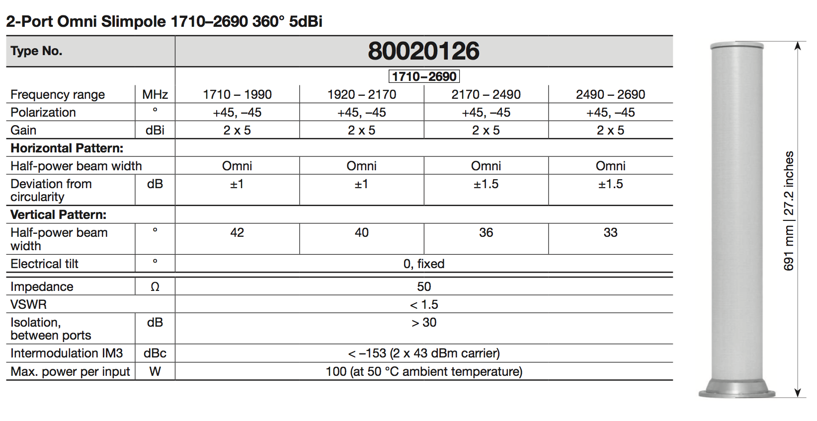

Przewody antenowe:

|  |  |  |
| --- | --- | --- |
| **Przewód** | **Tłumienność** | **Długość** |
| Feeder: LDF5-50A | 5,75 dB/100m | 30m |
| Jumper: RFF ½” | 14,7 dB/100m | 2 x 3m |
| Złącze | 0,2 dB |  |

1. **Wytyczne z dokumentacji ETSI:**

Maksymalne moce promieniowania terminala dla systemu EDGE (DCS) 1800 MHz

|  |  |
| --- | --- |
| **Klasa mocy** | **Maksymalna nominalna moc wyjściowa** |
| 1 | 1 W (30 dBm) |
| 2 | 0.25 W (24 dBm) |

Maksymalne moce promieniowania stacji bazowej (BTS) dla systemu EDGE 1800 MHz

|  |  |
| --- | --- |
| **Klasa mocy (TRX)** | **Maksymalna mocy wyjściowa** |
| 1 | 20 – (< 40) W |
| 2 | 10 – (< 20) W |
| 3 | 5 – (< 10) W |
| 4 | 2,5 – (< 5) W |

Czułości odbiornika w zależności od usługi MCS:

|  |  |  |
| --- | --- | --- |
| **UPLINK** | **MCS-2** | **MCS-7** |
| Czułość odbiornika (Static 1900)* | -110,9 | -100,7 |
| Czułość odbiornika (TU50iFH 1900)* | -105,4 | -94,4 |
| **DOWNLINK** | **MCS-2** | **MCS-7** |
| Czułość odbiornika (Static 1900)* | -106,9 | -96,7 |
| Czułość odbiornika (TU50iFH 1900)* | -101,4 | -90,4 |

Zródło: Advanced Cellular Network Planning and Optimisation, Wiley, Ajay R. Mishra.

1. **Modele propagacyjne:**
2. **Free-Space**

Model Free-Space jest modelem propagacji w wolnej przestrzeni (powietrzu). W modelu tym nie uwzględnia się żadnych przeszkód powodujących odbicia lub dyfrakcje.   
Model ten uwzględnia zysk anteny równy 0 dB.

Straty propagacyjne w modelu Free-Space jest proporcjonalna do kwadratu odległości między nadajnikiem a odbiornikiem oraz jest proporcjonalna do kwadratu częstotliwości sygnału.

Free-Space path loss = $FSPL= {(\frac{4πd}{λ})}^{2}= {(\frac{4πd}{c})}^{2}$

λ = Długość fali sygnału [m]

f = Częstotliwość sygnału [Hz]

d = Odległość od nadajnika [m]

c = Prędkość światła w próżni = 2,99792458 * 108 [m/s]

FSPL wyrażony w decybelach:

FSPL(dB) = $10\log_{10}\left({\left(\frac{4πd}{c}\right)}^{2}\right)=20 \log_{10}\left(\frac{4πdf}{c}\right)=20 \log_{10}\left(d\right)+ 20 \log_{10}\left(f\right)+ 20 \log_{10} \left(\frac{4π}{c}\right)= 20 \log_{10}\left(d\right)+ 20 \log_{10}\left(f\right)-147,55$

Wzór uproszczony (przy założeniu że f jest wyrażone w [GHz] i d w [km]):

FSPL(dB) = $20 \log_{10}\left(d\right)+ 20 \log_{10}\left(f\right)+92,45$

1. **Model COST Hata**

Model COST Hata jest rozszerzeniem modelu Hata (bazującego na modelu Okumura)

Model propagacyjny służący do wyznaczania strat propagacji na głownie terenach zurbanizowanych, ale także podmiejskich i przemysłowych.

Pokrycie modelu:

Zakres częstotliwości 1500-2000 MHz

Wysokość „zawieszenia” anteny stacji mobilnej: 1-10 m

Wysokość zawieszenia anteny stacji bazowej: 30-200 m

Zakres odległości: 1-20 km

$$L=46,3+33,9\log{f}-13,82\log{h_{B}}-a\left(h_{R},f\right)+\left[44,9-6,55\log{h_{B}}\right]\log{d}+C$$

Dla środowisk podmiejskich lub przemysłowych:

$$a\left(h_{R},f\right)=\left(1,1\log{f}-0,7\right)h_{R}-(1,56\log{f}-0,8)$$

C = 0 dB dla średnich miast i obszarów podmiejskich

C = 3 dB dla dużych miast (metropolii)

L = straty propagacyjne [dB]

f = Częstotliwość transmisji [MHz]

$h_{B}$ = Wysokość zawieszenia anteny stacji bazowej [m]

d = odległość między stacją bazową a terminalem [km]

$h_{R}$ = Wysokość zawieszenia anteny stacji mobilnej [m]

a ${(h}_{R})$ = współczynnik korekcji dla stacji mobilnej

1. **Model Okumura**

Model propagacyjny służący do wyznaczania strat propagacji głownie dla miast z wieloma niskimi zabudowaniami. Model bazuje na modelu Hata.

Model Okumura posiada trzy „tryby” do wyznaczania strat propagacyjnych dla terenów zurbanizowanych, podmiejskich oraz otwartych przestrzeni.

Pokrycie modelu:

Zakres częstotliwości 150-1920 MHz

Wysokość „zawieszenia” anteny stacji mobilnej: 1-3 m

Wysokość zawieszenia anteny stacji bazowej: 30-1000 m

Zakres odległości: 1-100 km

$$L=L_{FSL}+A_{MU}- H_{MG}- H_{BG}- K_{correction}$$

L = Straty propagacyjne [dB]

$L_{FSL}$ = Straty w wolnej przestrzeni [dB]

$A_{MU}$ = Mediana tłumienności [dB]

$H_{MG}$ = składnik korekcyjny stacji mobilnej

$H_{BG}$ = składnik korekcyjny stacji bazowej

$K_{correction}$ = Współczynnik zysku korekcyjnego (zależy od środowiska, powierzchni, przeszkód na drodze propagacji sygnału

1. **Prezentacja wyników:**

Bilans energetyczny dla systemu EDGE 1800 MHz przy uwzględnieniu czułości odbiornika w zależności od usługi MCS-2 i MCS-7:

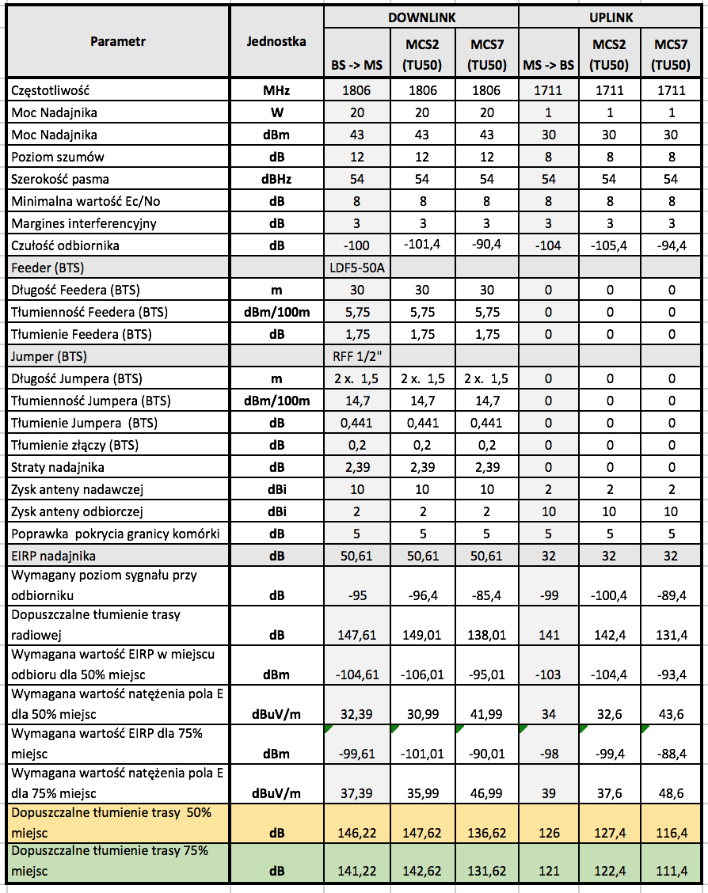

Tłumienie trasy radiowej dla usługi MCS-2 (TU50):

|  |  |  |  |
| --- | --- | --- | --- |
|  | **Jednostka** | **DOWNLINK** | **UPLINK** |
| Dopuszczalne tłumienie trasy 50% miejsc | **dB** | **147,62** | 127,4 |
| Dopuszczalne tłumienie trasy 75% miejsc | **dB** | 142,62 | **122,4** |

Tłumienie trasy radiowej dla usługi MC7-2 (TU50):

|  |  |  |  |
| --- | --- | --- | --- |
|  | **Jednostka** | **DOWNLINK** | **UPLINK** |
| Dopuszczalne tłumienie trasy 50% miejsc | **dB** | **136,62** | 116,4 |
| Dopuszczalne tłumienie trasy 75% miejsc | **dB** | 131,62 | **111,4** |

Zasięgi poszczególnych modeli propagacyjnych:

1. **Model Free Space**

|  |  |  |  |  |
| --- | --- | --- | --- | --- |
| **Free Space Model** | **MCS2 Downlink [km]** | **MCS2 Uplink [km]** | **MCS7 Downlink [km]** | **MCS7 Uplink [km]** |
| Dopuszczalne tłumienie trasy 50% miejsc | >150 | 32 | 89 | 9,2 |
| Dopuszczalne tłumienie trasy 75% miejsc | >150 | 18,3 | 50 | 5,1 |

1. **Model Cost Hata**

|  |  |  |  |  |  |
| --- | --- | --- | --- | --- | --- |
| **Cost Hata Model** | **Rodzaj modelu** | **MCS2 Downlink [km]** | **MCS2 Uplink [km]** | **MCS7 Downlink [km]** | **MCS7 Uplink [km]** |
| Dopuszczalne tłumienie trasy 50% miejsc | Suburban | 1,6 | 0,47 | 0,8 | 0,23 |
| Dopuszczalne tłumienie trasy 75% miejsc | 1,17 | 0,34 | 0,58 | 0,17 |
| Dopuszczalne tłumienie trasy 50% miejsc | Metropolitan | 1,33 | 0,39 | 0,66 | 0,19 |
| Dopuszczalne tłumienie trasy 75% miejsc | 0,97 | 0,28 | 0,48 | 0,14 |

1. **Model Okumura:**

Dla modelu Okumura przyjęta została wysokość zawieszenia anteny stacji bazowej = 30m.

|  |  |  |  |  |  |
| --- | --- | --- | --- | --- | --- |
| **Cost Hata Model** | **Rodzaj modelu** | **MCS2 Downlink [km]** | **MCS2 Uplink [km]** | **MCS7 Downlink [km]** | **MCS7 Uplink [km]** |
| Dopuszczalne tłumienie trasy 50% miejsc | Suburban | 5,4 | 1,42 | 2,45 | 0,4 |
| Dopuszczalne tłumienie trasy 75% miejsc | 4,9 | 0,71 | 1,99 | 0,22 |
| Dopuszczalne tłumienie trasy 50% miejsc | Open | 38 | 5,2 | 5,4 | 1,98 |
| Dopuszczalne tłumienie trasy 75% miejsc | 21 | 3,79 | 5,1 | 1,74 |
| Dopuszczalne tłumienie trasy 50% miejsc | Quasi-Open | 19,6 | 3,56 | 10,9 | 1,51 |
| Dopuszczalne tłumienie trasy 75% miejsc | 11 | 2 | 6,1 | 0,95 |

1. **Bibliografia:**

<http://teleorigin.com/file_upl/pliki/1/RB900_EN_r3.pdf>

<http://teleorigin.com/produkt/15,rb900>

<http://www.etsi.org/technologies-clusters/technologies/mobile/edge>

<http://www.etsi.org/deliver/etsi_i_ets/300500_300599/300577/01_60/ets_300577e01p.pdf>

<http://www.etsi.org/deliver/etsi_en/301900_301999/30190808/01.01.01_60/en_30190808v010101p.pdf>

<http://www.etsi.org/deliver/etsi_tr/143000_143099/143030/09.00.00_60/tr_143030v090000p.pdf>

<http://www.prysmiangroup.com/en/business_markets/markets/multimedia/downloads/datasheets/5501-06-RFF-12-Jumper.pdf>

<http://www.signalcontrol.com/products/andrew/Andrew_LDF450A_SevenEighths_Inch_Coax_Cable.pdf>

<http://www.dipol.com.pl/mobilny_internet_w_polsce_-_siec_lte_-_jak_wybrac_modem_antene_oraz_konektor__bib524.htm>

<http://pnrsolution.org/Datacenter/Vol3/Issue1/48.pdf>

<http://www.testunlimited.com/pdf/an/5968-2320E.pdf>